ΕΛΛΗΝΙΚΗ ΔΗΜΟΚΡΑΤΙΑ
ΝΟΜΟΣ ΑΤΤΙΚΗΣ
ΔΗΜΟΣ ΜΟΣΧΑΤΟΥ – ΤΑΥΡΟΥ
********************************
ΕΠΙΤΡΟΠΗ ΔΙΕΝΕΡΓΕΙΑΣ ΚΑΙ ΑΞΙΟΛΟΓΗΣΗΣ
ΑΝΟΙΚΤΟΥ ΗΛΕΚΤΡΟΝΙΚΟΥ ΔΗΜΟΣΙΟΥ ΔΙΑΓΩΝΙΣΜΟΥ
(άνω των ορίων)
(Αρ. απόφασης Ο.Ε. 127/07.10.2023 – ΑΔΑ: 6ΡΒΩΩΚΡ-6ΟΣ)

ΠΡΑΚΤΙΚΟ ΑΡ. 2
ΕΞΕΤΑΣΗ ΟΙΚΟΝΟΜΙΚΩΝ ΠΡΟΣΦΟΡΩΝ ΚΑΙ
ΓΝΩΜΟΔΟΤΗΣΗ ΓΙΑ ΤΗΝ ΑΝΑΔΕΙΞΗ ΠΡΟΣΩΡΙΝΟΥ ΑΝΑΔΟΧΟΥ
(Διακήρυξη 20087/07.11.2023 – Ηλεκτρονικός Διαγωνισμός 259132)

Στο Δημαρχείο του Δήμου Μοσχάτου - Ταύρου την 18.12.2023 ημέρα Δευτέρα και ώρα 10:00 π.μ., συνεδρίασε η Επιτροπή Διενέργειας και Αξιολόγησης που συγκροτήθηκε με την υπ’ αριθμόν 137/2023 απόφαση της Οικονομικής Επιτροπής, προκειμένου να εξετάσει τις οικονομικές προσφορές που υποβλήθηκαν στον Ανοιχτό Ηλεκτρονικό Δημόσιο Διαγωνισμό Συστημικού Αύξοντα Αριθμού 259132 της υπ’ αριθμόν Πρωτ. 20087/07.11.2023 Διακήρυξης με τίτλο «Προμήθεια εξοπλισμού, κατασκευή, μεταφορά και τοποθέτηση στεγάστρων, για τη δημιουργία ή και την αναβάθμιση των στάσεων, για την εξυπηρέτηση του επιβατικού κοινού», εκτιμώμενης αξίας 59.988,72 € συμπεριλαμβανομένου Φ.Π.Α. 24% και να γνωμοδοτήσει για την ανάδειξη προσωρινού αναδόχου.

Στη συνεδρίαση της Επιτροπής, που είχε απαρτία, παρέστησαν οι εξής:

Α/Α | ΟΝΟΜΑΤΕΠΩΝΥΜΟ | ΙΔΙΟΤΗΤΑ ΣΤΗΝ ΕΠΙΤΡΟΠΗ
1. | Σπυροπούλου Αλίκη | Πρόεδρος
2. | Ρήγα Αγγελική | Τακτικό μέλος
3. | Πασχαλινός Νικόλαος | Τακτικό μέλος

Η Επιτροπή λαμβάνοντας υπόψιν της την υπ’ αριθμόν 20087/07.11.2023 Διακήρυξη με τίτλο: «Προμήθεια εξοπλισμού, κατασκευή, μεταφορά και τοποθέτηση στεγάστρων, για τη δημιουργία ή και την αναβάθμιση των στάσεων, για την εξυπηρέτηση του επιβατικού κοινού», καθώς και το 1^{ο} Πρακτικό που εκδόθηκε στις 18-12-2023, συνέταξε τον παρακάτω πίνακα:

ΟΙΚΟΝΟΜΙΚΕΣ ΠΡΟΣΦΟΡΕΣ ΠΟΥ ΠΛΗΡΟΥΝ ΤΙΣ ΤΕΧΝΙΚΕΣ ΠΡΟΔΙΑΓΡΑΦΕΣ
ΣΤΟΝ ΔΙΑΓΩΝΙΣΜΟ 259132 ΜΕ Α/Α ΠΡΟΣΦΟΡΑΣ ΣΥΣΤΗΜΑΤΟΣ

ΠΙΝΑΚΑΣ 1
ΚΑΤΑΛΟΓΟΣ ΥΠΟΨΗΦΙΩΝ ΟΙΚΟΝΟΜΙΚΩΝ ΦΟΡΕΩΝ
Αρ. προσφοράς | ΕΠΩΝΥΜΙΑ | Α/Α ΠΡΟΣΦΟΡΑΣ ΣΥΣΤΗΜΑΤΟΣ
1 | ΤΟΠ ΒΙΖΙΟΝ ΕΤΑΙΡΕΙΑ ΠΕΡΙΟΡΙΣΜΕΝΗΣ ΕΥΘΥΝΗΣ | 380644
2 | ΚΗΠΩΝ ΟΔΟΣ ΕΤΑΙΡΕΙΑ ΠΕΡΙΟΡΙΣΜΕΝΗΣ ΕΥΘΥΝΗΣ | 380663
3 | POLITIS OUT OF HOME ΙΔΙΩΤΙΚΗ ΚΕΦΑΛΑΙΟΥΧΙΚΗ ΕΤΑΙΡΕΙΑ | 381028

Στη συνέχεια της διαγωνιστικής διαδικασίας, η Επιτροπή προχώρησε στην εξέταση των οικονομικών προσφορών των υποψηφίων. Από την ενέργεια αυτή διαπιστώθηκαν τα εξής:
- Το Τιμολόγιο Προσφοράς του οικονομικού φορέα «ΤΟΠ ΒΙΖΙΟΝ ΕΤΑΙΡΕΙΑ ΠΕΡΙΟΡΙΣΜΕΝΗΣ ΕΥΘΥΝΗΣ» όπως υποβλήθηκε, σύμφωνα με το παράρτημα III της διακήρυξης είναι:
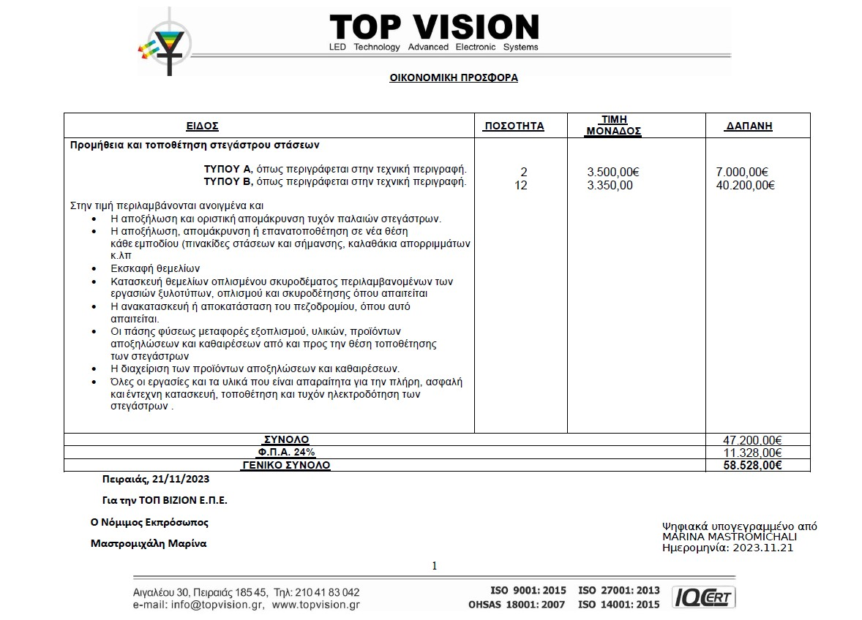

- Το Τιμολόγιο Προσφοράς του οικονομικού φορέα «ΚΗΠΩΝ ΟΔΟΣ ΕΤΑΙΡΕΙΑ ΠΕΡΙΟΡΙΣΜΕΝΗΣ ΕΥΘΥΝΗΣ» όπως υποβλήθηκε, σύμφωνα με το παράρτημα III της διακήρυξης είναι:
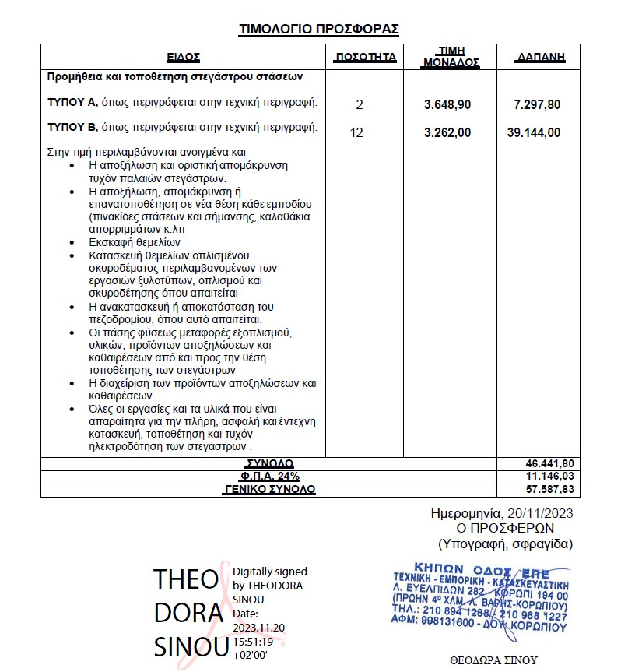

- Το Τιμολόγιο Προσφοράς του οικονομικού φορέα «POLITIS OUT OF HOME ΙΔΙΩΤΙΚΗ ΚΕΦΑΛΑΙΟΥΧΙΚΗ ΕΤΑΙΡΕΙΑ» όπως υποβλήθηκε, σύμφωνα με το παράρτημα III της διακήρυξης είναι:
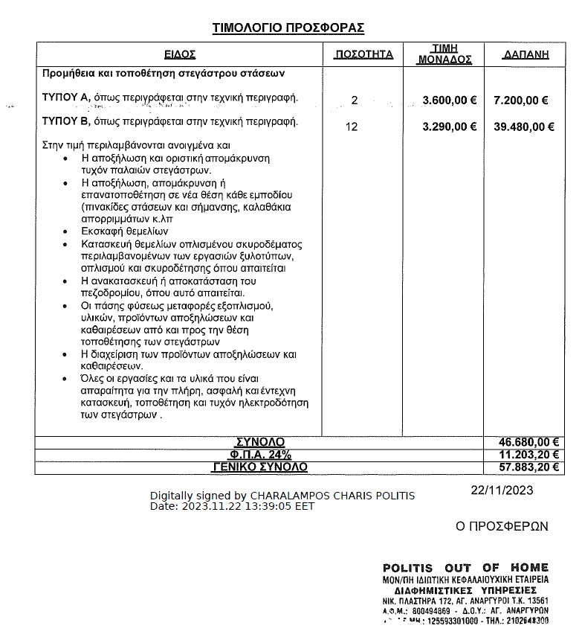

Στη συνέχεια η Επιτροπή σύγκρινε τα τιμολόγια προσφορών των υποψήφιων οικονομικών φορέων με τις οικονομικές προσφορές του συστήματος, διαπίστωσε ότι ο οικονομικός φορέας «ΤΟΠ ΒΙΖΙΟΝ ΕΤΑΙΡΕΙΑ ΠΕΡΙΟΡΙΣΜΕΝΗΣ ΕΥΘΥΝΗΣ» στο τιμολόγιο προσφοράς γράφει συνολικό ποσό 47.200 € (χωρίς ΦΠΑ) ενώ στην οικονομική προσφορά είναι 48.378 € (χωρίς ΦΠΑ).
Στην παρ. 2.4.4 του άρθρου 2.4 «Κατάρτιση – Περιεχόμενο Προσφορών» της Διακήρυξης αναφέρει: «Σε περίπτωση ασυμφωνίας μεταξύ της συνολικής τιμής (προ Φ.Π.Α.) που καταχωρήθηκε στην ηλεκτρονική φόρμα του συστήματος και της συνολικής τιμής που αναγράφεται στην επισυναπτόμενη αναλυτική οικονομική προσφορά που συντάσσεται βάσει του Παραρτήματος III, κατισχύει η αναγραφόμενη συνολική τιμή (προ Φ.Π.Α.) στο αναλυτικό έντυπο».

Σύμφωνα με τα παραπάνω, προκύπτει ο παρακάτω πίνακας:
ΠΙΝΑΚΑΣ 2
ΚΑΤΑΛΟΓΟΣ ΥΠΟΨΗΦΙΩΝ ΟΙΚΟΝΟΜΙΚΩΝ ΦΟΡΕΩΝ ΜΕ ΣΕΙΡΑ ΜΕΙΟΔΟΣΙΑΣ
Α/Α | Υποψήφιοι Οικονομικοί Φορείς | Αρ. Προσφοράς Συστήματος | Συνολικό ποσό (χωρίς ΦΠΑ)
1 | ΚΗΠΩΝ ΟΔΟΣ ΕΤΑΙΡΕΙΑ ΠΕΡΙΟΡΙΣΜΕΝΗΣ ΕΥΘΥΝΗΣ | 380663 | 46.441,80 €
2 | POLITIS OUT OF HOME ΙΔΙΩΤΙΚΗ ΚΕΦΑΛΑΙΟΥΧΙΚΗ ΕΤΑΙΡΕΙΑ | 381028 | 46.680,00 €
3 | ΤΟΠ ΒΙΖΙΟΝ ΕΤΑΙΡΕΙΑ ΠΕΡΙΟΡΙΣΜΕΝΗΣ ΕΥΘΥΝΗΣ | 380644 | 47.200,00 €

Συνοψίζοντας, η Επιτροπή λαμβάνοντας υπόψιν το 1^{ο} Πρακτικό Αποσφράγισης του Ανοικτού Ηλεκτρονικού Διαγωνισμού με α/α 259132, καθώς και την υπ’ αριθμ. 20087/07.11.2023 Διακήρυξη του Δήμου Μοσχάτου – Ταύρου οδηγείται αβίαστα στην ακόλουθη ενέργεια:

ΓΝΩΜΟΔΟΤΕΙ

προς την Οικονομική Επιτροπή, ως αρμόδιο όργανο να εγκρίνει:

για την ανάδειξη προσωρινού αναδόχου στον διαγωνισμό με τίτλο: «Προμήθεια εξοπλισμού, κατασκευή, μεταφορά και τοποθέτηση στεγάστρων, για τη δημιουργία ή και την αναβάθμιση των στάσεων, για την εξυπηρέτηση του επιβατικού κοινού», τον οικονομικό φορέα «ΚΗΠΩΝ ΟΔΟΣ ΕΤΑΙΡΕΙΑ ΠΕΡΙΟΡΙΣΜΕΝΗΣ ΕΥΘΥΝΗΣ», με τιμή προσφοράς 57.587,83 € συμπεριλαμβανομένου του ΦΠΑ 24%.

Το παρόν πρακτικό κρίθηκε και αποφασίστηκε και εκδόθηκε στις 18.12.2023 σε τρία (3) αντίτυπα.

Η Επιτροπή Διαγωνισμού

- Σπυροπούλου Αλίκη (Πρόεδρος) …………………………........................………..…………………

2. Ρήγα Αγγελική (Τακτικό μέλος) ……….………………………..………………………………….........

3. Πασχαλινός Νικόλαος (Τακτικό μέλος) ..…………. ….……………………….………………………...

ΑΚΡΙΒΕΣ ΑΝΤΙΓΡΑΦΟ

